
Error: Reference source not found

参赛编号：20240448
参赛学校：上海海洋大学
参赛成员：彭星辰、李玉刚

2024年3月23日

1 简介 3
1.1 作品创意/项目背景 3
1.2 项目实施计划 3
2 总体设计 4
2.1 系统功能 4
2.1.1 功能概述 4
2.1.2 功能说明 5
2.2 系统软硬件平台 6
2.2.1 系统开发平台（含开源/第三方工具） 6
2.2.2 系统运行平台 7
2.3 关键技术 7
2.4 作品特色 8
3 详细设计说明 9
3.1 系统结构设计 9
3.1.1 技术架构 9
3.1.2 功能模块设计 10
3.1.3 关键功能/算法设计 12
3.2 数据结构设计 16
3.2.1 存储数据 16
1. 数据库 16
2. 文件存储 17
3.2.2 接口（模块接口、系统间接口） 19
3.2.3 关键数据结构 22
3.3 系统界面设计 26
3.3.1 界面设计风格 26
3.3.2 主要功能页面 27
3.3.3 Web网站页面结构设计 30
4 系统安装及使用说明 32
5 总结 33
6 附录 34
6.1 名词定义 34
6.2 参考资料 34
6.3 源代码清单 34

简介

作品创意/项目背景
在大学生的学习生活中，当我们写课程报告等文档时，同学们经常会面对分析处理数据、问题解答、文字识别复制，进行翻译等多方面的需求，目前尚未有一个统一的平台能够同时满足这些复杂而常见的任务。另外数据分析有一定的学习成本，普通学生进行数据分析有一定的困难.目前人工智能发展迅速，逐渐成为时代潮流，对于计算机专业的学生来说虽然不会开发AI功能，但是学习如何使用AI，如何在自己的项目中调用AI能力，在时代背景下就显得十分重要。国内讯飞开放平台给用户提供了丰富的API接口，可以满足开发者在自己的项目中整合AI能力。
因此，为了提高大学生的学习效率，便利其学习生活，同事紧跟时代潮流，学习新的技能，我们决定基于讯飞开放平台提供的丰富API，打造一个集成多项功能的智能系统，旨在为大学生的学习生活赋能。
作品有六个主要功能：智能数据分析，智能数据分析（异步），AI问答，文字识别功能，机器翻译功能，图表管理功能。成果的应用目标是为大学生群体服务，提高大学生群体的学习效率，方便大学生的学习生活，未来系统可以继续集成更多实用功能，服务更加广大的用户群体。

项目实施计划

日期 | 前端 | 后端
2023年12月15日-2024年2月1日 | 学习使用开发框架，和相应技术
2024年2月1日-2024年2月8日 | 完成用户注册、登录页面的设计和开发。 | 搭建后端框架，实现用户注册、登录接口。
2024年2月9日-2024年2月18日 | 完成智能分析页面和我的图表页面的设计和开发。 | 设计并实现智能分析和我的图表接口。
2024年2月18日-2024年2月25日 | 完成正能分析异步页面设计和开发 | 设计并实现智能分析（异步）的功能接口
2024年2月26日-2024年3月6日 | 完成AI问答页面和文字识别页面的设计和开发。 | 设计并实现AI问答和文字识别接口。
2024年3月6日-2024年3月13日 | 完成机器翻译页面的设计和开发。 | 设计并实现机器翻译接口。
2024年3月14日-2024年3月20日 | 优化前端页面 | 部署上线项目
2024年3月20日-2024年3月23日 | 系统测试，文档撰写，视频录制

总体设计

系统功能

功能概述
作品有以下六个主要功能：
- 智能数据分析：用户能够通过上传excel的数据表，输入自定义分析目标并选择生成表格的形式，系统将以清晰的文字描述和可视化图片的形式返回智能分析结果，帮助用户更深入理解数据。
- 智能数据分析（异步）：用户提交分析数据后不必等到出结果后在进行下一次分析，永和可以连续上传分析数据，之后在我的图表内统一查看生成结果。
- AI问答：用户输入问题，系统调用ai大模型进行回答后并返回结果。与传统的和大模型对话的方式不同，问题解答功能从三个方面导用户更全面更细致地进行提问，用户按照系统的指引输入问题的不同纬度，使得智能回答更具体、全面，更有针对性。
- 文字识别功能: 支持用户上传含有文字的图片，系统将识别并返回文字内容。更重要的是，用户可以方便地复制识别到的文字，使得从图片中提取文字信息变得轻而易举，方便处理各类文档和图像资料。
- 机器翻译功能: 用户只需粘贴或输入待翻译的文字，系统将快速进行翻译，并提供清晰的翻译结果。
- 图表管理功能：在我的图表部分，用户可以查看浏览历史生成记录，点击可以产看数据内容和图表，并可以选择删除图表信息。

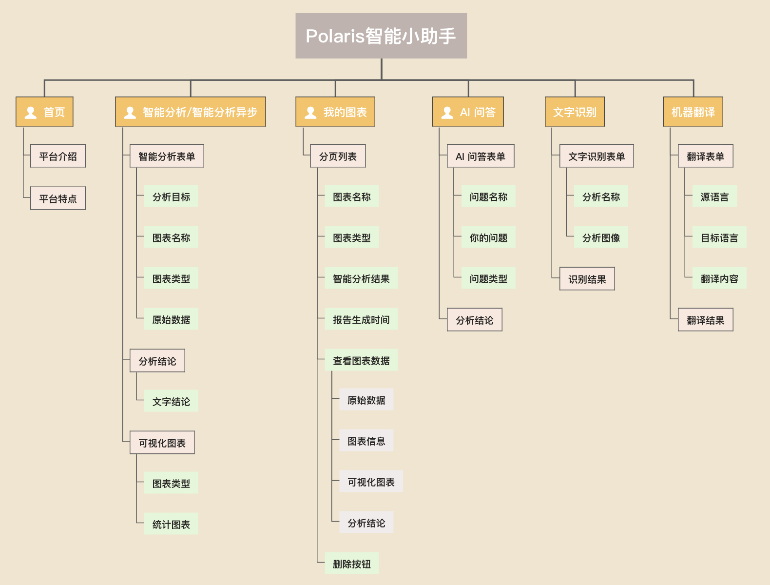
图1系统功能框架图

功能说明
- 智能数据分析功能：在智能分析页面，在输入框输入分析目标，图表名称，选择生成图表类型，然后上传Excel数据表，点击提交按钮，稍等片刻，便能看到来自AI分析的分析结论，和数据的可视化图表。
- 智能数据分析（异步）功能：与前一个智能分析有所不同的是用户不用等到第一次分析结果出来然后再分析下一次。在智能数据分析（异步）界面，用户上传分析数据后，可立刻上传新的分析数据，可在我的图表界面统一查看生成的分析结果和图表。
- 图表管理功能：在我的图表界面，可以统一管理历史生成数据，可以通过输入图标名称查找历史生成图表，可以选择删除历史生成图表，可以选择底部分页栏查看不同页内的数据和图表。
- AI问答功能：在AI问答功能界面，根据指引输入问题名称，你的问题（需求），问题类型，点击上传提问，稍等片刻便能看到来自AI的回答。
- 文字识别功能: 用户上传含有文字的图片，稍等片刻就可以得到来自AI的文字识别结果用户可以选择粘贴复制。
- 机器翻译功能: 用户粘贴或输入待翻译的文字，选择源语言和目标语言种类，系统将快速进行翻译，并提供清晰的翻译结果，支持用户粘贴复制。

系统软硬件平台

系统开发平台（含开源/第三方工具）

- 软件

开发软件
后端：IntelliJ IDEA 2021.1.3 http://www.jetbrains.com/idea/
前端：JetBrains WebStorm 2023.2.1 http://www.jetbrains.com/webstorm/
开发框架
前端框架：Ant DesignPro： https://ant.design/index-cn/
后端框架：SpringBoot:: https://springdoc.cn/spring-boot/
工具库
可视化图表库： Echarts 5.5.0： https://echarts.apache.org/
数据处理和读取：Easy Excel 3.1x： https://easyexcel.opensource.alibaba.com/docs/current/
中间件
消息队列：RabbitMQ 3.13.0： https://www.rabbitmq.com/
数据库：MySQL 8.0：https://www.mysql.com/cn/
版本控制：Git 2.41.0： https://git-scm.com/

2、硬件
服务器：阿里云服务器ECS经济型e实例，2核2G配置、3M固定带宽和40G ESSD Entry
系统盘 https://www.aliyun.com/?utm_content=se_1000301881

系统运行平台
系统应用部署在Linux 服务器上，浏览器输入网址(http://47.120.72.149/user/login)即可访问运行。
1. 软件
关系型数据库: MySQL8.0
中间件应用: RabbitMQ
Nginx: web 服务管理
宝塔面板: 管理部署服务应用
2.硬件
阿里云服务器，用于安装项目运行依赖的应用软件，并提供项目公网访问

关键技术
【介绍作品完成所用到的各项关键技术，包括开发技术和理论技术。】

技术类别 | 技术名称 | 作用
语言 | Java | 主要开发语言
前端 | AntDesign Pro | 前端开发框架
前端 | React | JavaScript 库，用于构建用户界面
前端 | Echarts | 可视化开发库
后端 | SpringBoot | 后端基础框架
后端 | MyBatis Plus | 简化数据库操作、提高开发效率
后端 | RabbitMQ | 消息队列
后端 | Redisson | 限流
后端 | AI能力 | AI接口开发，与外部AI服务进行交互
后端 | Easy Excel | Excel 上传和数据的处理和读取
数据库 | MySql | 存储数据

注：关于技术详细内容见第三部分详细设计。

理论技术：

异步处理：利用消息队列等技术实现异步处理，提高系统的性能和可扩展性。消息队列可以帮助系统处理大量的数据请求，并发挥分布式处理的优势。

作品特色

- 创意亮点:
- 使用B/S架构，满足大多数用户使用场景，免安装，只需要用户浏览器访问项目即可使用；
- 集成目前流行的AI大模型，协助用户处理日常学习生活中的问题，让科技产生实用价值；

- 开发实现亮点:
- 通过使用讯飞星火模型SDK实现AI模型的快速接入数据分析、文字识别、机器翻译等功能，而且便于其它功能快速接入；
- 使用RabbitMQ中间件实现业务数据解耦，提高系统响应速度；
- 使用Ant Design Pro 和 Springboot开发框架，易于后续功能扩展；

- 应用亮点:
- 集成讯飞AI 数据大模型，数据分析更加精确，增强AI问答、图像识别机器翻译的准确性；
- 用户通过注册登录即可使用系统的功能，免去软件安装的复杂步骤；
- 项目扩展性强，后期可以集成更多AI功能

- 特色功能:
- 智能分析功能(异步)
- AI问答功能

- 重点解决问题:
- 集成讯飞AI大模型
- 使用RabbitMQ消息中间件，实现异步处理，提高系统处理能力

详细设计
【对系统或子系统实现方法进行详细说明。】

系统结构设计

技术架构
【说明系统实现采用的关键技术，B/S、C/S平台和移动平台，说明选用该技术的原因。使用的关键开发技术框架说明。】

系统使用B/S 平台（浏览器/服务器）架构模式，选择该项技术的原因包括:
- B/S 架构使得应用程序可以通过 Web 浏览器访问，无需安装客户端软件，提高了应用程序的易用性和可访问性。
- 基于 Web 的用户界面更容易实现跨平台兼容性，能够在各种设备上进行访问，包括桌面电脑、笔记本电脑和平板电脑等。

后端关键技术：
- Spring Boot： 一个用于构建基于 Spring 框架的应用程序的开源框架。它简化了 Spring 应用程序的配置和部署过程，使得开发人员可以更快速地搭建和开发基于 Spring 的应用程序，而无需过多地关注配置细节。
使用原因: 快速初始化后端项目。
- RabbitMQ： 是一个消息队列中间件，实现了高级消息队列协议（AMQP）的标准，旨在提供可靠的消息传输机制，以实现应用程序之间的异步通信。
使用原因: 智能数据分析（异步）功能对数据进行异步分析的时候，需使用异步消息队列服务进行数据分析，RabbitMQ满足功能需求，并能提供稳定的服务支撑。
- Redisson:是一个基于Redis的Java驱动客户端，提供了丰富的功能和特性，其中包括了分布式限流功能。
使用原因：对用户单位时间的请求次数进行限流，防止系统被过多的请求压垮。Redisson提供的限流功能基于Redis的原子性操作和分布式特性，能够实现高效可靠的限流方案。
- 讯飞开放平台API：讯飞开放平台提供了各种人工智能相关的API服务，包括语音识别、语义理解、语音合成、自然语言处理等多个领域。这些API服务可以帮助开发者快速集成先进的人工智能技术，从而实现更智能化的应用程序。
使用原因: 利用该技术可以满足项目各种功能需求。
- Easy Excel：基于 Java 的开源项目，用于简化 Excel 文件的读写操作。它提供了简单易用的 API，使得开发者可以方便地进行 Excel 文件的读取、写入和操作，同时支持多种常见的 Excel 文件格式，如 .xls 和 .xlsx。
使用原因: 通过EasyExcel可以实现用户上传的数据文件的解析，满足通过Excel、CSV等 文件提取数据源的功能。
- MySQL：目前最流行的数据库管理系统之一，被广泛应用于 Web 开发、企业应用和各种数据驱动的应用程序中。
使用原因: 用于存储智能数据分析平台的用户数据、分析数据、问答数据等需要持久化保存 的数据。
- MyBatis Plus:MyBatis Plus是MyBatis的增强工具包，提供了便捷的CRUD操作、代码生成器、Lambda表达式支持等功能。
使用原因：
前端关键技术:
- React ：是一个流行的前端 JavaScript 库，用于构建用户界面。
使用原因：主要用于处理前端界面的渲染和交互逻辑。
- Ant Design Pro后台管理框架： 基于 Ant Design 和 umi 的封装的一整套企业级中后台前端/设计解决方案，致 力于在设计规范和基础组件的基础上，继续向上构建，提炼出典型模板/业务组件/配套设计 资源，进一步提升企业级中后台产品设计研发过程中的『用户』和『设计者』的体验。
使用原因: 该后台管理框架提供了标准的后台开发组件，使用它可以快速构建标准的、企业 级的管理后台，满足项目平台的搭建。
- Echarts：流行的数据可视化库，用于在 Web 应用中创建各种交互式和动态的图表和图形。
使用原因: 通过使用可视化开发库，可以容易的实现智能数据分析平台用到的各种图表样式 的显示。

功能模块设计

系统功能模块整体依赖关系如下图所示，主要按照系统基础功能管理、基础服务管理、中间件管理和调用第三方SDK等几个功能进行系统模块划分。
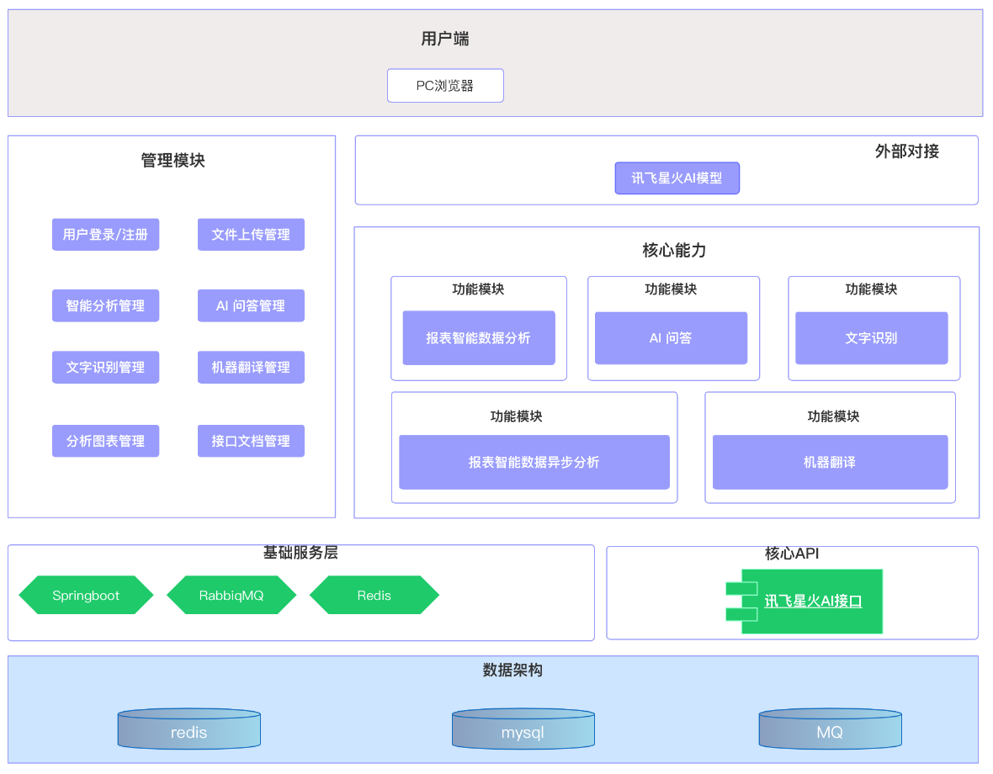
功能模块设计架构图

系统主要业务流程主要包含以下几个方面:
- 用户注册并登录智能数据分析平台；
- 用户通过平台可上传报表文件进行在线数据分析，并获取报表的文字分析报告和分析图表；
- 用户通过平台可在线管理已经分析好的报告内容，可以查看原始数据以及分析后的结果数据，还可进行数据删除操作。
- 用户在线使用AI问答进行实时提问，对各类问题进行在线咨询。
- 用户在线实时分析图像中的文字。
- 用户在线进行多语种实时机器翻译。

平台的业务流程图如下图所示:

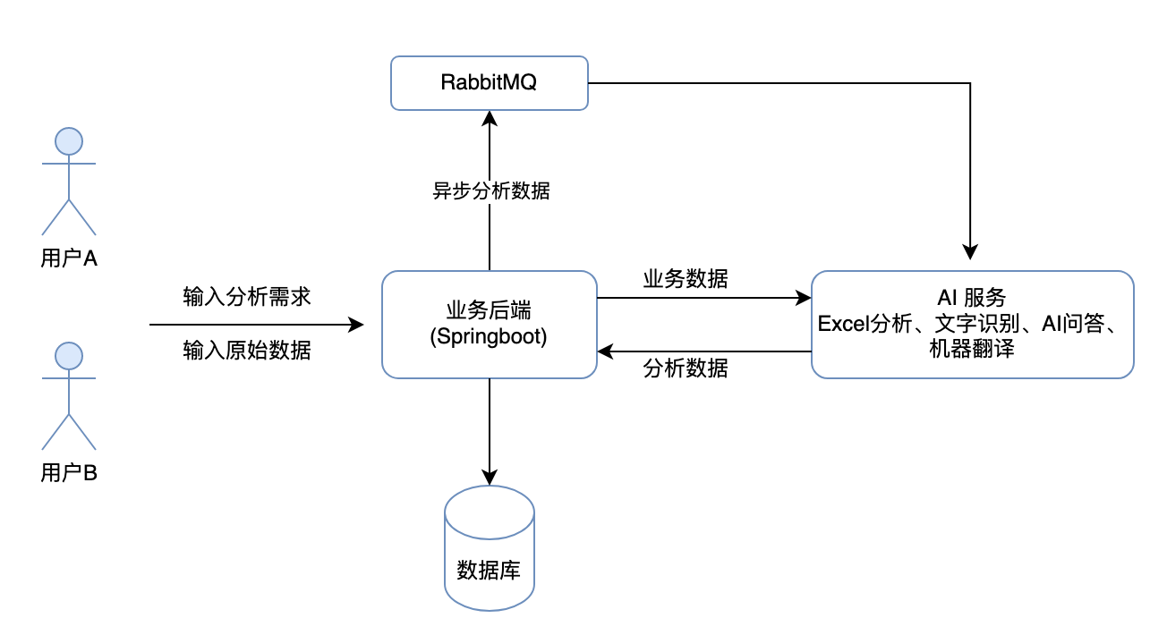

平台业务流程图

关键功能/算法设计

智能分析功能实现流程图
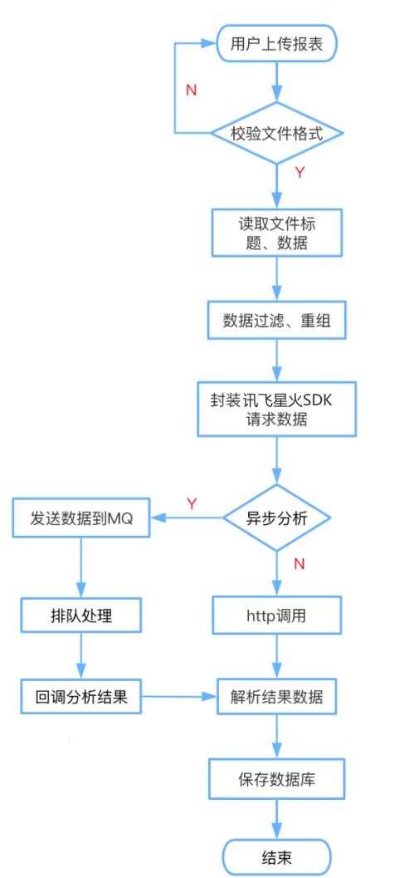

AI问答功能实现流程图
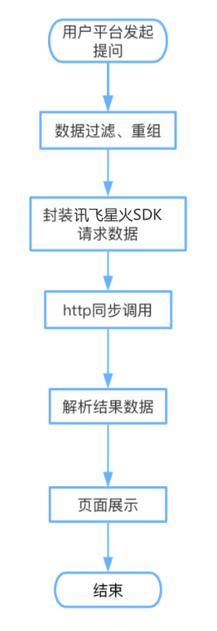

文字识别实现流程图

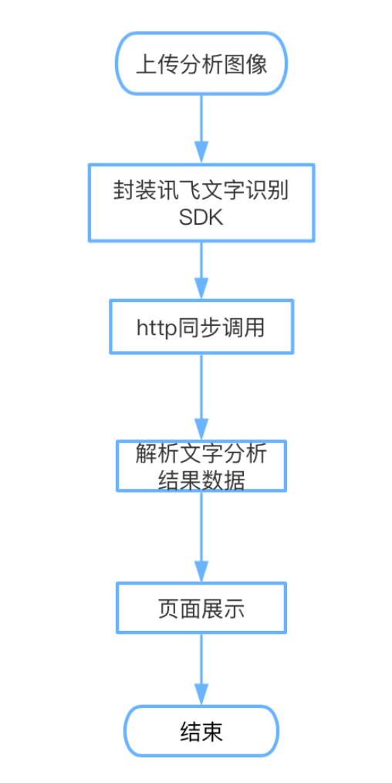

机器翻译实现流程图
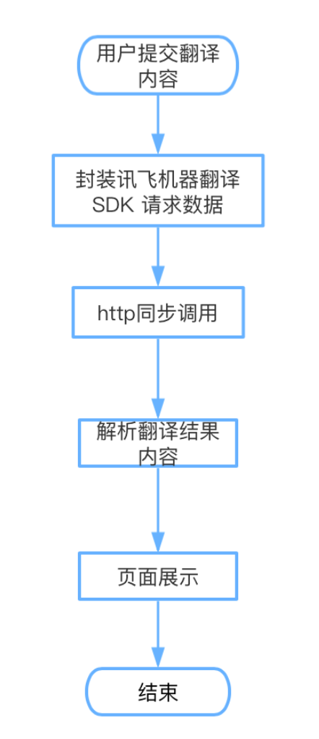

数据结构设计

存储数据

1. 数据库

表1 用户信息表
数据表名: user 中文描述：用户信息表
字段名称 | 字段描述 | 数据类型 | 长度 | 是否允许空 | 缺省值 | 备注
id | 用户ID | bigint | 20 | N | NULL | 主键
userAccount | 书名 | varchar | 256 | N | NULL | 索引
userPassword | 出版社 | varchar | 512 | N | NULL
userName | 作者名 | varchar | 256 | Y | NULL
userAvatar | 头像 | float | 1024 | Y | NULL
userRole | 角色 | varchar | 256 | N | user
createTime | 创建时间 | datetime |  | Y | NULL
updateTime | 更新时间 | datetime |  | Y | NULL
isDelete | 是否删除 | tinyint |  | N | 0 | 0:未删除,1:删除

表2 图表分析表
数据表名: chart 中文描述：图表分析表
字段名称 | 字段描述 | 数据类型 | 长度 | 是否允许空 | 缺省值 | 备注
id | ID | bigint | 20 | N | NULL | 主键
goal | 分析目标 | varchar | 256 | N | NULL | 索引
name | 图表名称 | varchar | 512 | N | NULL
chartData | 图表数据 | text |  | Y | NULL
chartType | 图表类型 | varchar | 128 | Y | NULL
genChart | 生成的图表数据 | text | 256 | Y
genResult | 生成的分析结论 | text |  | Y
status | 分析状态 | varchar | 128 | N | wait | wait-等待,running-生成中,succeed-成功生成,failed-生成失败
execMessage | 执行信息 | text
userId | 用户ID | bigint | 20 | Y | NULL
createTime | 创建时间 | datetime |  | Y | NULL
updateTime | 更新时间 | datetime |  | Y | NULL
isDelete | 是否删除 | tinyint |  | N | 0 | 0:未删除,1:删除

表3 AI 问答助手信息表
数据表名: ai_assistant 中文描述：AI 问答助手信息表
字段名称 | 字段描述 | 数据类型 | 长度 | 是否允许空 | 缺省值 | 备注
id | ID | bigint | 20 | N | NULL | 主键
questionName | 问题名称 | varchar | 256 | N | NULL | 索引
questionGoal | 问题概述 | varchar | 512 | N | NULL
questionResult | 问答结果 | text |  | Y | NULL
questionType | 问题类型 | varchar | 512 | Y | NULL
questionStatus | 生成的图表数据 | varchar | 128 | N | wait | wait-等待,running-生成中,succeed-成功生成,failed-生成失败
execMessage | 生成的分析结论 | text |  | Y
userId | 用户ID | bigint | 20 | Y | NULL
createTime | 创建时间 | datetime |  | Y | NULL
updateTime | 更新时间 | datetime |  | Y | NULL
isDelete | 是否删除 | tinyint |  | N | 0 | 0:未删除,1:删除

表4 图像文字识别表
数据表名: ocr_pic_text 中文描述：图像文字识别表
字段名称 | 字段描述 | 数据类型 | 长度 | 是否允许空 | 缺省值 | 备注
id | ID | bigint | 20 | N | NULL | 主键
name | 分析名称 | varchar | 255 | N
ocrFile | 图像文件 | text |  | N | NULL
result | 分析结果 | longtext |  | Y | NULL
status | 分析结果 | varchar | 20 | N | wait | wait-等待,running-生成中,succeed-成功生成,failed-生成失败
execMessage | 执行信息 | text |  | Y
createTime | 创建时间 | datetime |  | Y | NULL
updateTime | 更新时间 | datetime |  | Y | NULL
isDelete | 是否删除 | tinyint |  | N | 0 | 0:未删除,1:删除

表5 机器翻译表
数据表名: trans 中文描述：机器翻译表
字段名称 | 字段描述 | 数据类型 | 长度 | 是否允许空 | 缺省值 | 备注
id | ID | bigint | 20 | N | NULL | 主键
from | 源语言 | varchar | 20 | N | NULL
to | 目标语言 | varchar | 20 | N | NULL
sourceText | 翻译内容 | text |  | Y | NULL
resultText | 翻译结果 | text |  | Y | NULL
status | 执行状态 | varchar | 20 | N | wait | wait-等待,running-生成中,succeed-成功生成,failed-生成失败
createTime | 创建时间 | datetime |  | Y | NULL
updateTime | 更新时间 | datetime |  | Y | NULL
isDelete | 是否删除 | tinyint |  | N | 0 | 0:未删除,1:删除

- 文件存储

无

接口（模块接口、系统间接口）

模块接口
- 用户注册接口
- 接口地址
http://{domain}/api/user/register
- 请求方式
POST
- 请求参数
参数名称 | 类型 | 说明 | 备注
userAccount | string | 注册账号
userPassword | string | 注册密码
checkPassword | string | 确认密码

- 用户登录接口
- 接口地址
http://{domain}/api/user/login
- 请求方式
POST
- 请求参数
参数名称 | 类型 | 说明 | 备注
userAccount | string | 账号
userPassword | string | 密码

- 智能分析接口
- 接口地址
http://{domain}/api/chart/gen
- 请求方式
POST
- 请求参数
参数名称 | 类型 | 说明 | 备注
file | 文件 | 上传文件
chartType | string | 图表类型
goal | string | 分析目标
name | string | 图表名称

- 智能分析接口异步
- 接口地址
http://{domain}/api/chart/gen/async
- 请求方式
POST
- 请求参数
参数名称 | 类型 | 说明 | 备注
file | 文件 | 上传文件
chartType | string | 图表类型
goal | string | 分析目标
name | string | 图表名称

- AI 问答
- 接口地址
http://{domain}/api/aiAssistant/chat
- 请求方式
POST
- 请求参数
参数名称 | 类型 | 说明 | 备注
questionGoal | string | 问题内容
questionName | string | 问题名称
questionType | string | 问题类型

- 获取分析图表分页接口
- 接口地址
http://{domain}/api/chart/my/list/page
- 请求方式
POST
- 请求参数
参数名称 | 类型 | 说明 | 备注
name | string | 名称
goal | string | 分析目标
chartType | string | 图表类型

- 删除分析图表接口
- 接口地址
http://{domain}/api/chart/delete
- 请求方式
POST
- 请求参数
参数名称 | 类型 | 说明 | 备注
id | string | 图表ID
- 文字识别接口
- 接口地址
http://{domain}/api/picOcr/add
- 请求方式
POST
- 请求参数
参数名称 | 类型 | 说明 | 备注
name | string | 识别分析名称
file | File | 图像文件
- 机器翻译接口
- 接口地址
http://{domain}/api/chart/delete
- 请求方式
POST
- 请求参数
参数名称 | 类型 | 说明 | 备注
from | string | 源语言
to | string | 目标语言
sourceText | string | 翻译内容

关键数据结构

用户信息数据结构
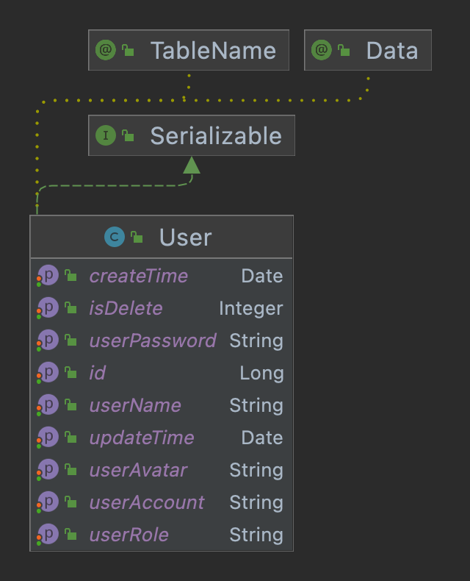

图标信息数据结构

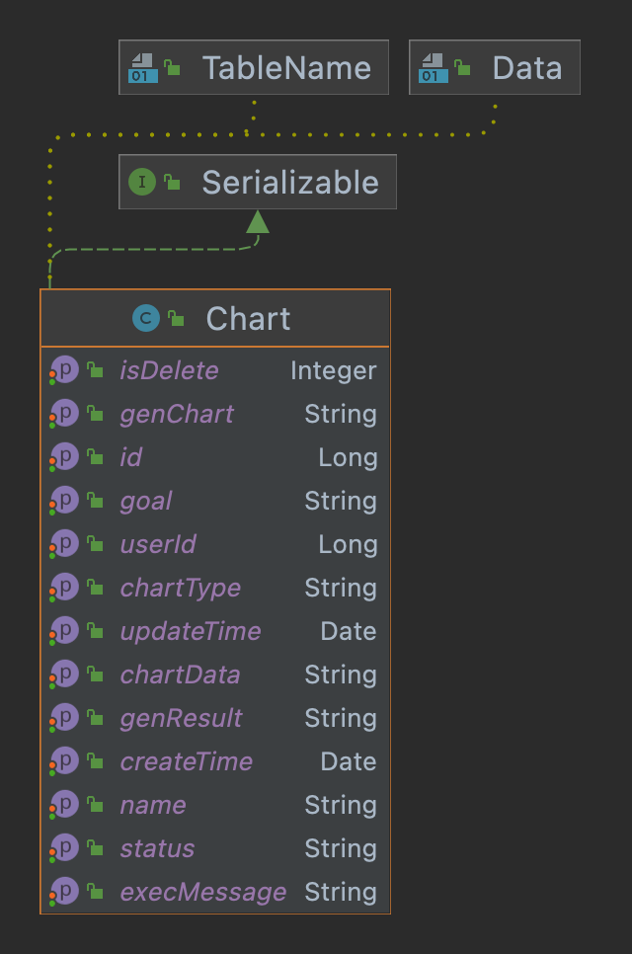

AI问答数据结构
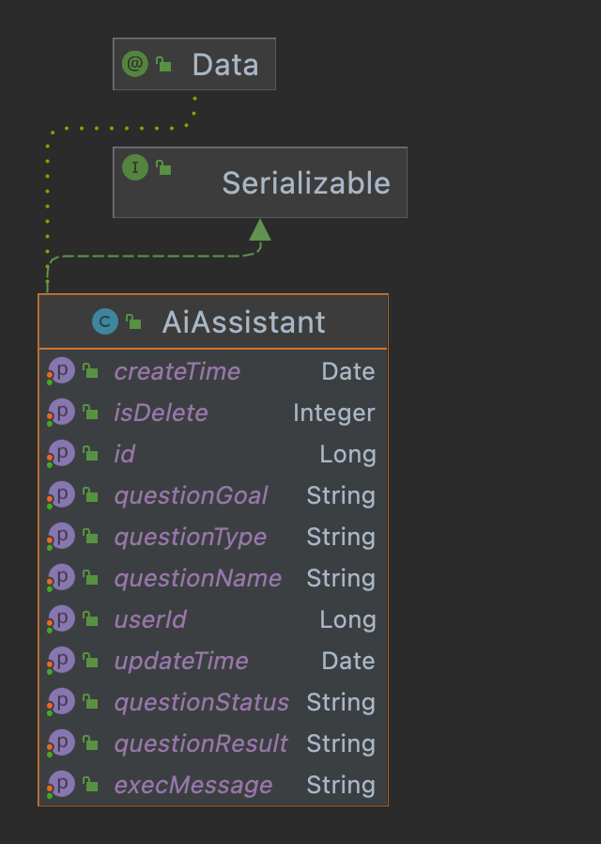

文字识别数据结构
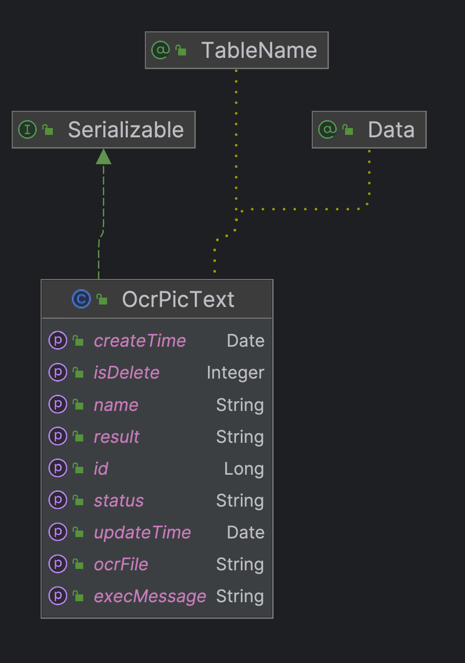

机器翻译数据结构
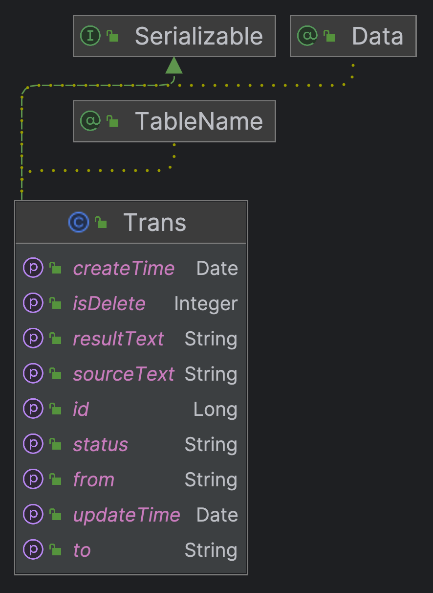

系统界面设计

界面设计风格
前端界面设计注重易用性和可访问性，提供清晰的导航和操作指引，确保用户可以快速找到所需功能并进行操作。页面以左右布局为主。左侧为功能导航菜单，右侧为主内容区域，采用简洁明亮的主题和色彩搭配，以减少用户视觉疲劳和提升用户体验。同时，保持风格一致性，统一界面元素和样式，提高用户熟悉度和使用效率。

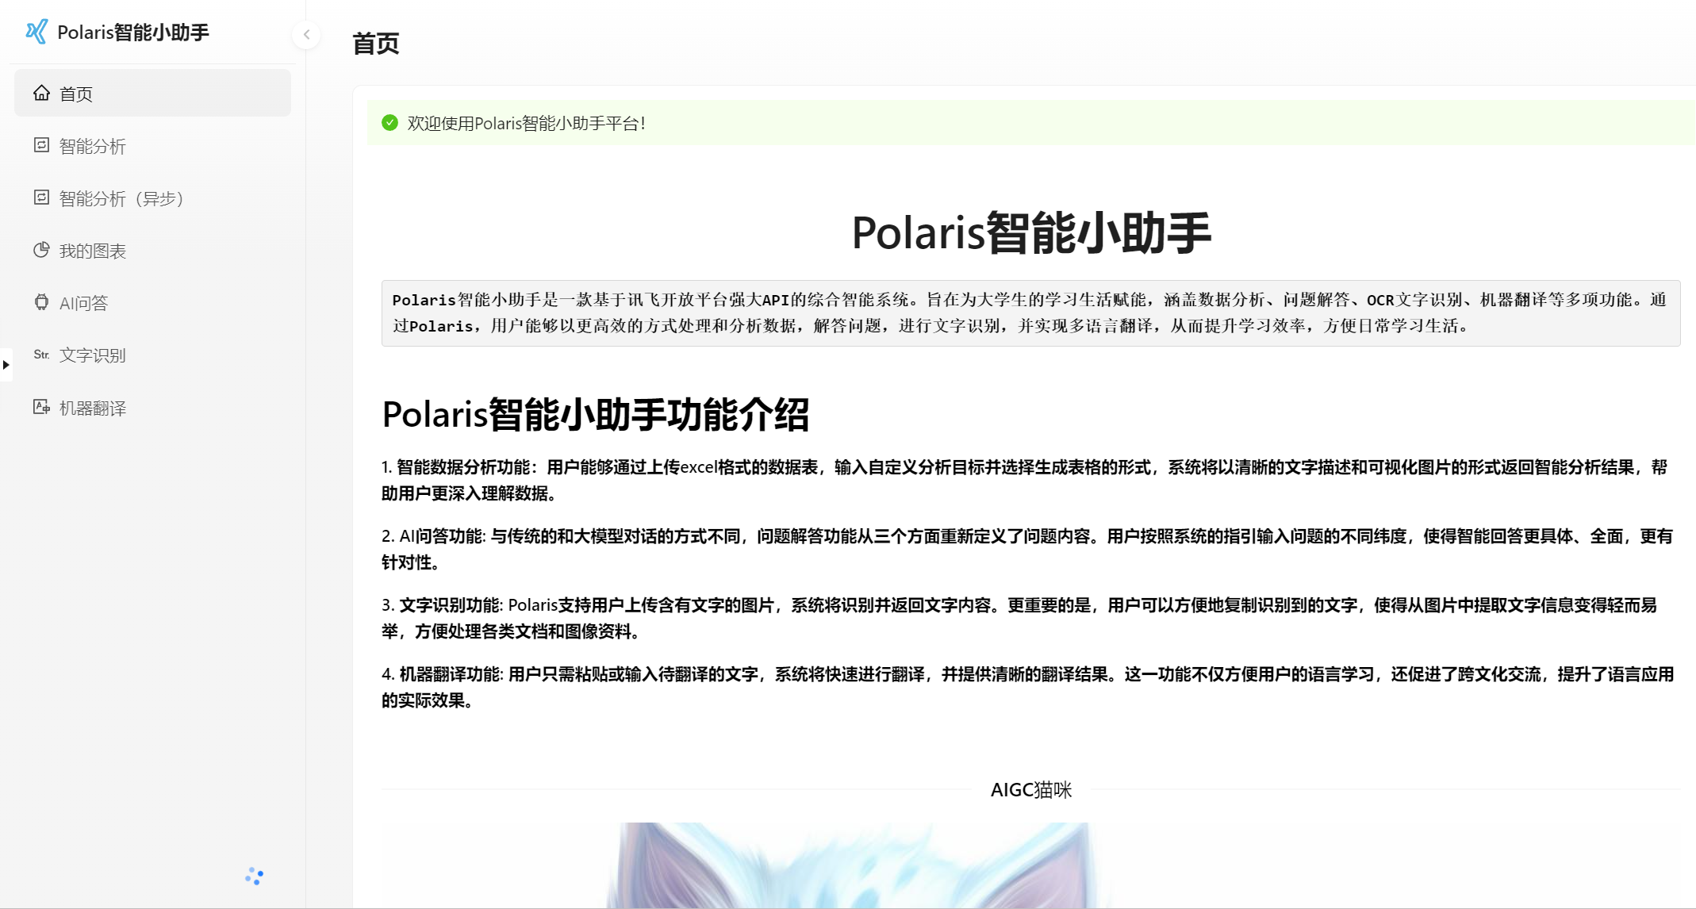

主要功能页面

      - 智能分析页面
页面布局主要是上下布局结构，根据用户操作习惯，上方为数据分析的表单，用户填写分析目标、图标名称、图标类型、上传分析文件后，点击提交按钮即可进行数据分析。
数据分析结束之后再下方展示分析结论和可视化统计图表信息。

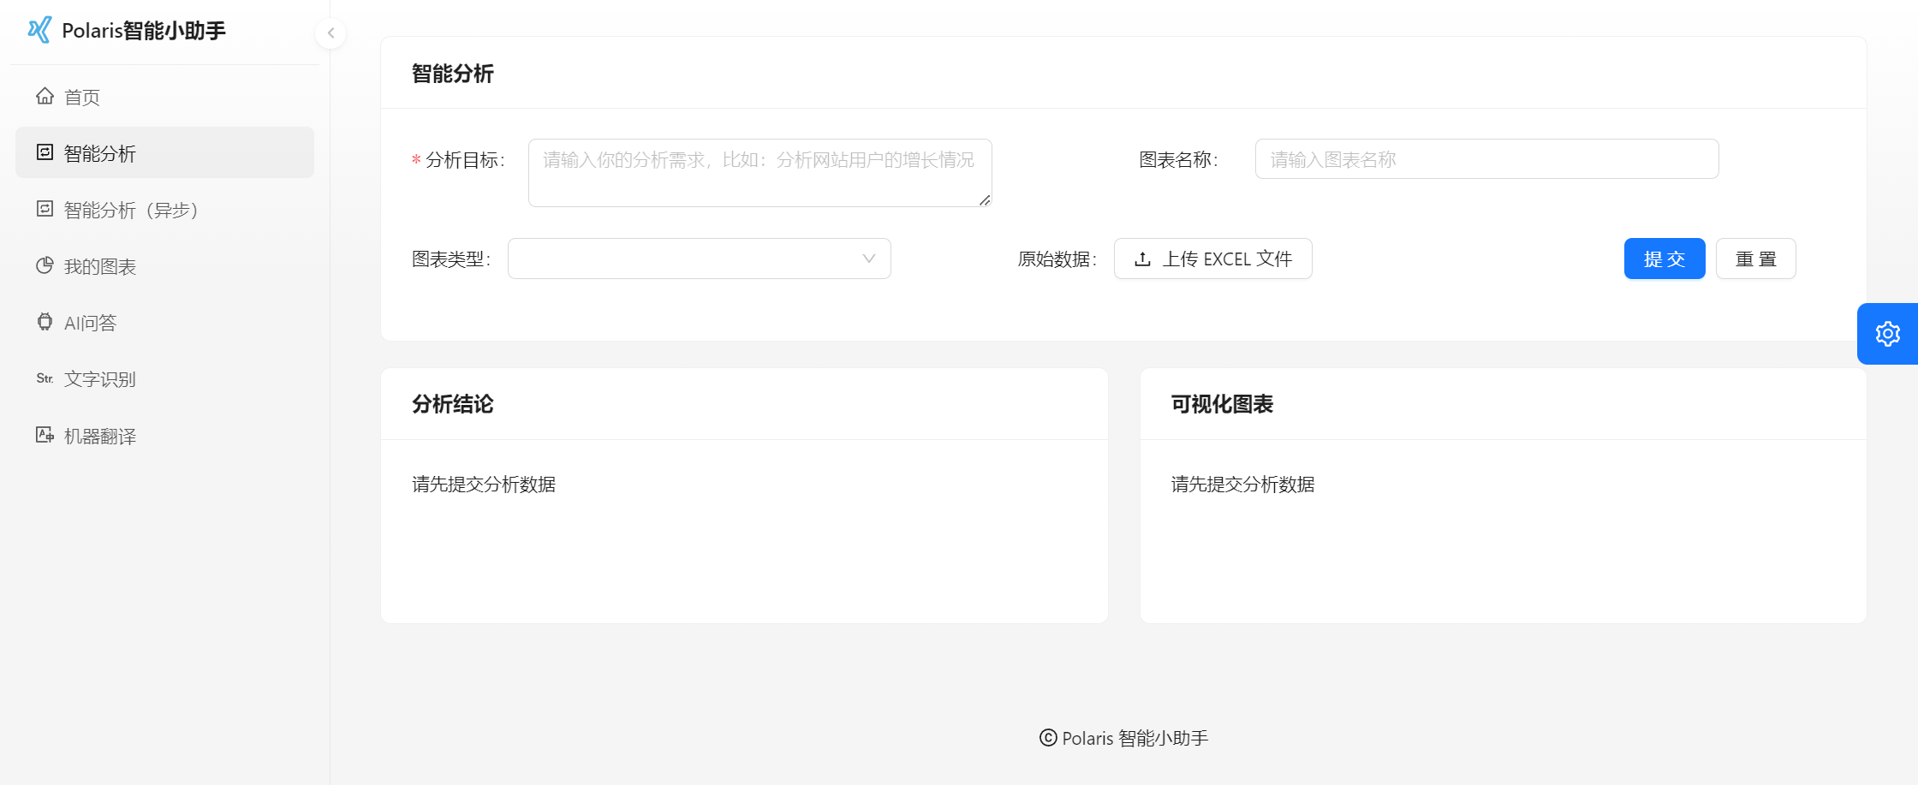

      - 我的图表页面
该页面展示的是智能分析的结果列表，用户可以查看每次分析的历史记录，内容包括图表名称、图表类型、分析图表和分析结果等，点击查看图表数据可以查看对应分析的原始数据。点击下方的分页可以分页查看历史分析记录，点击删除按钮可以删除对应的分析数据。

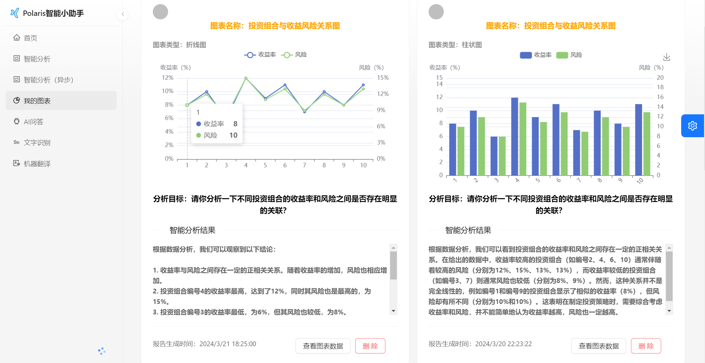

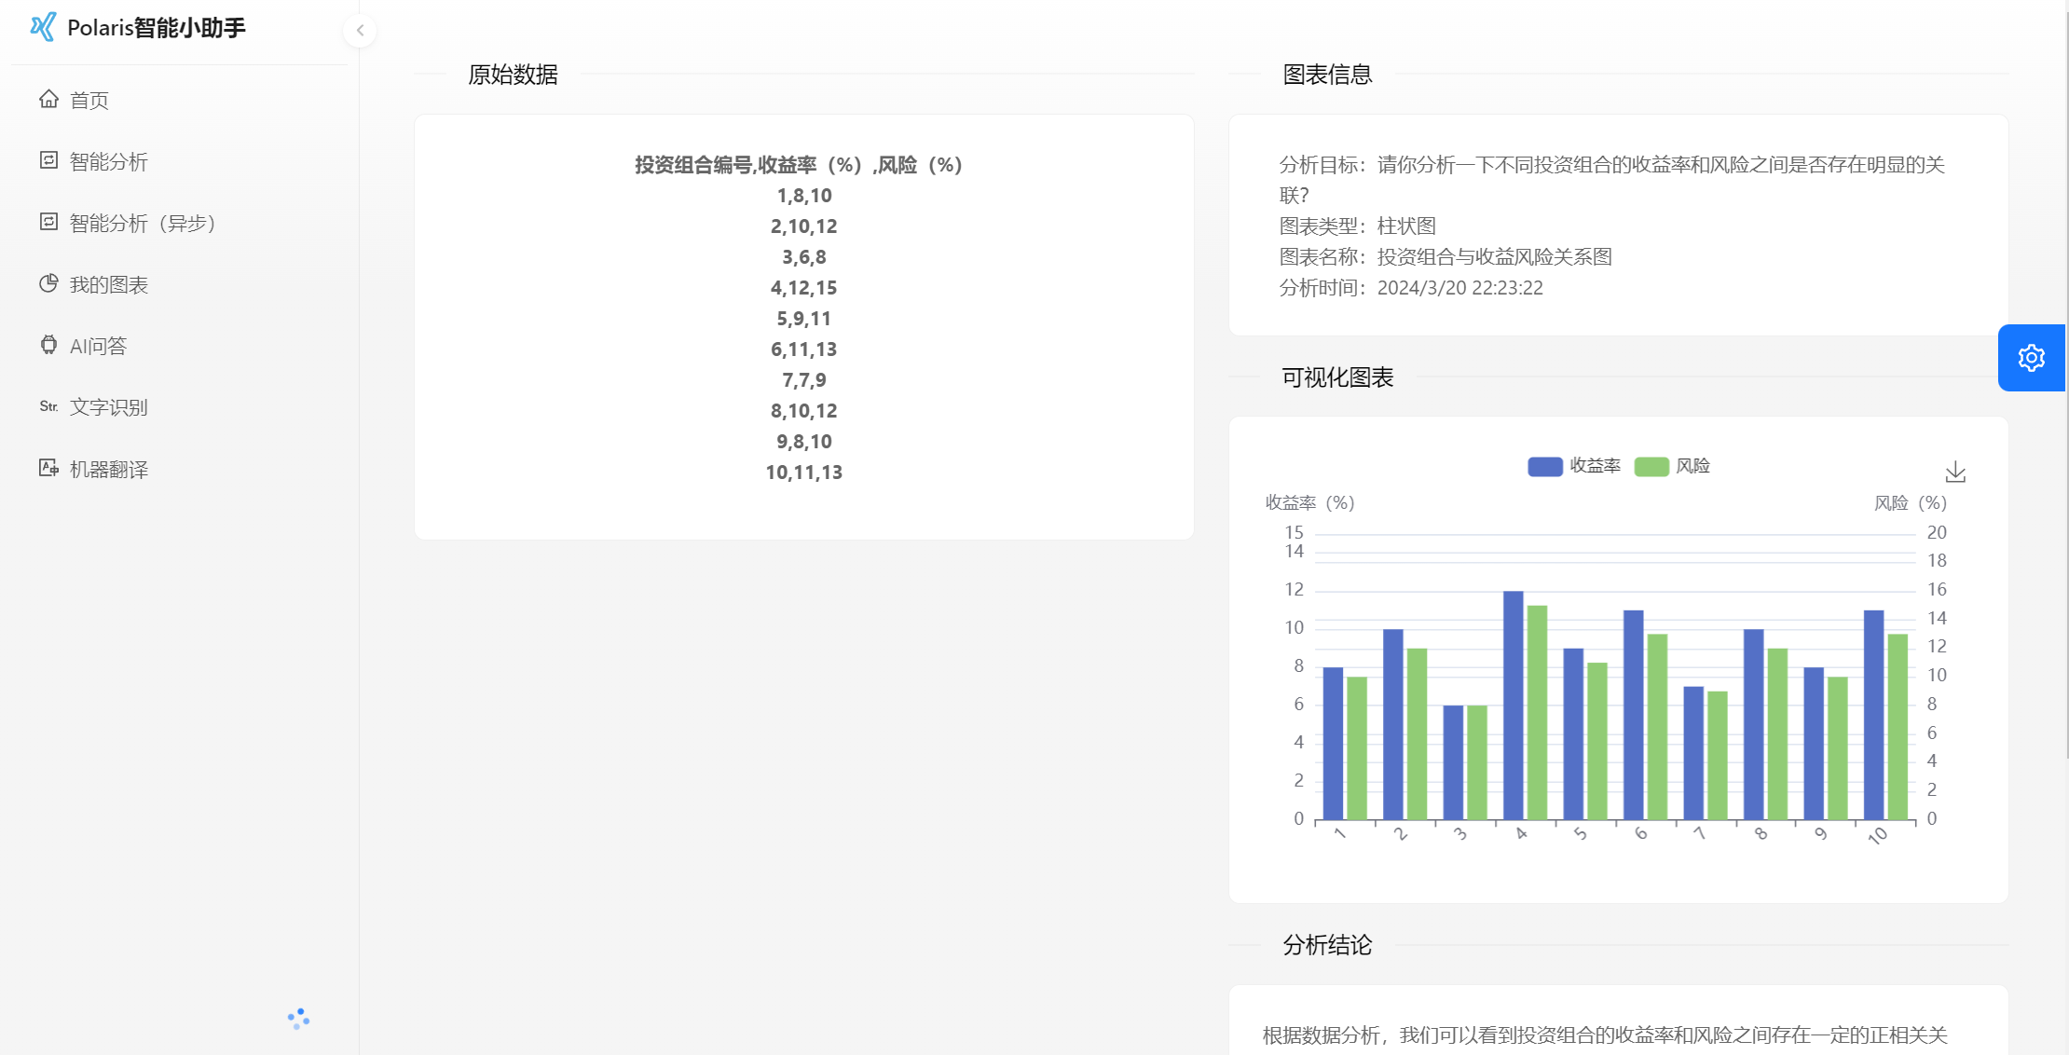

      - AI问答页面
该页面内容区布局是上下结构，上方展示的是AI问答提问的表单，表单项包括问题名称、你的问题、问题类型，点击上传提问即可进行AI问答咨询，提问结果展示在页面下方的解析结论区域。

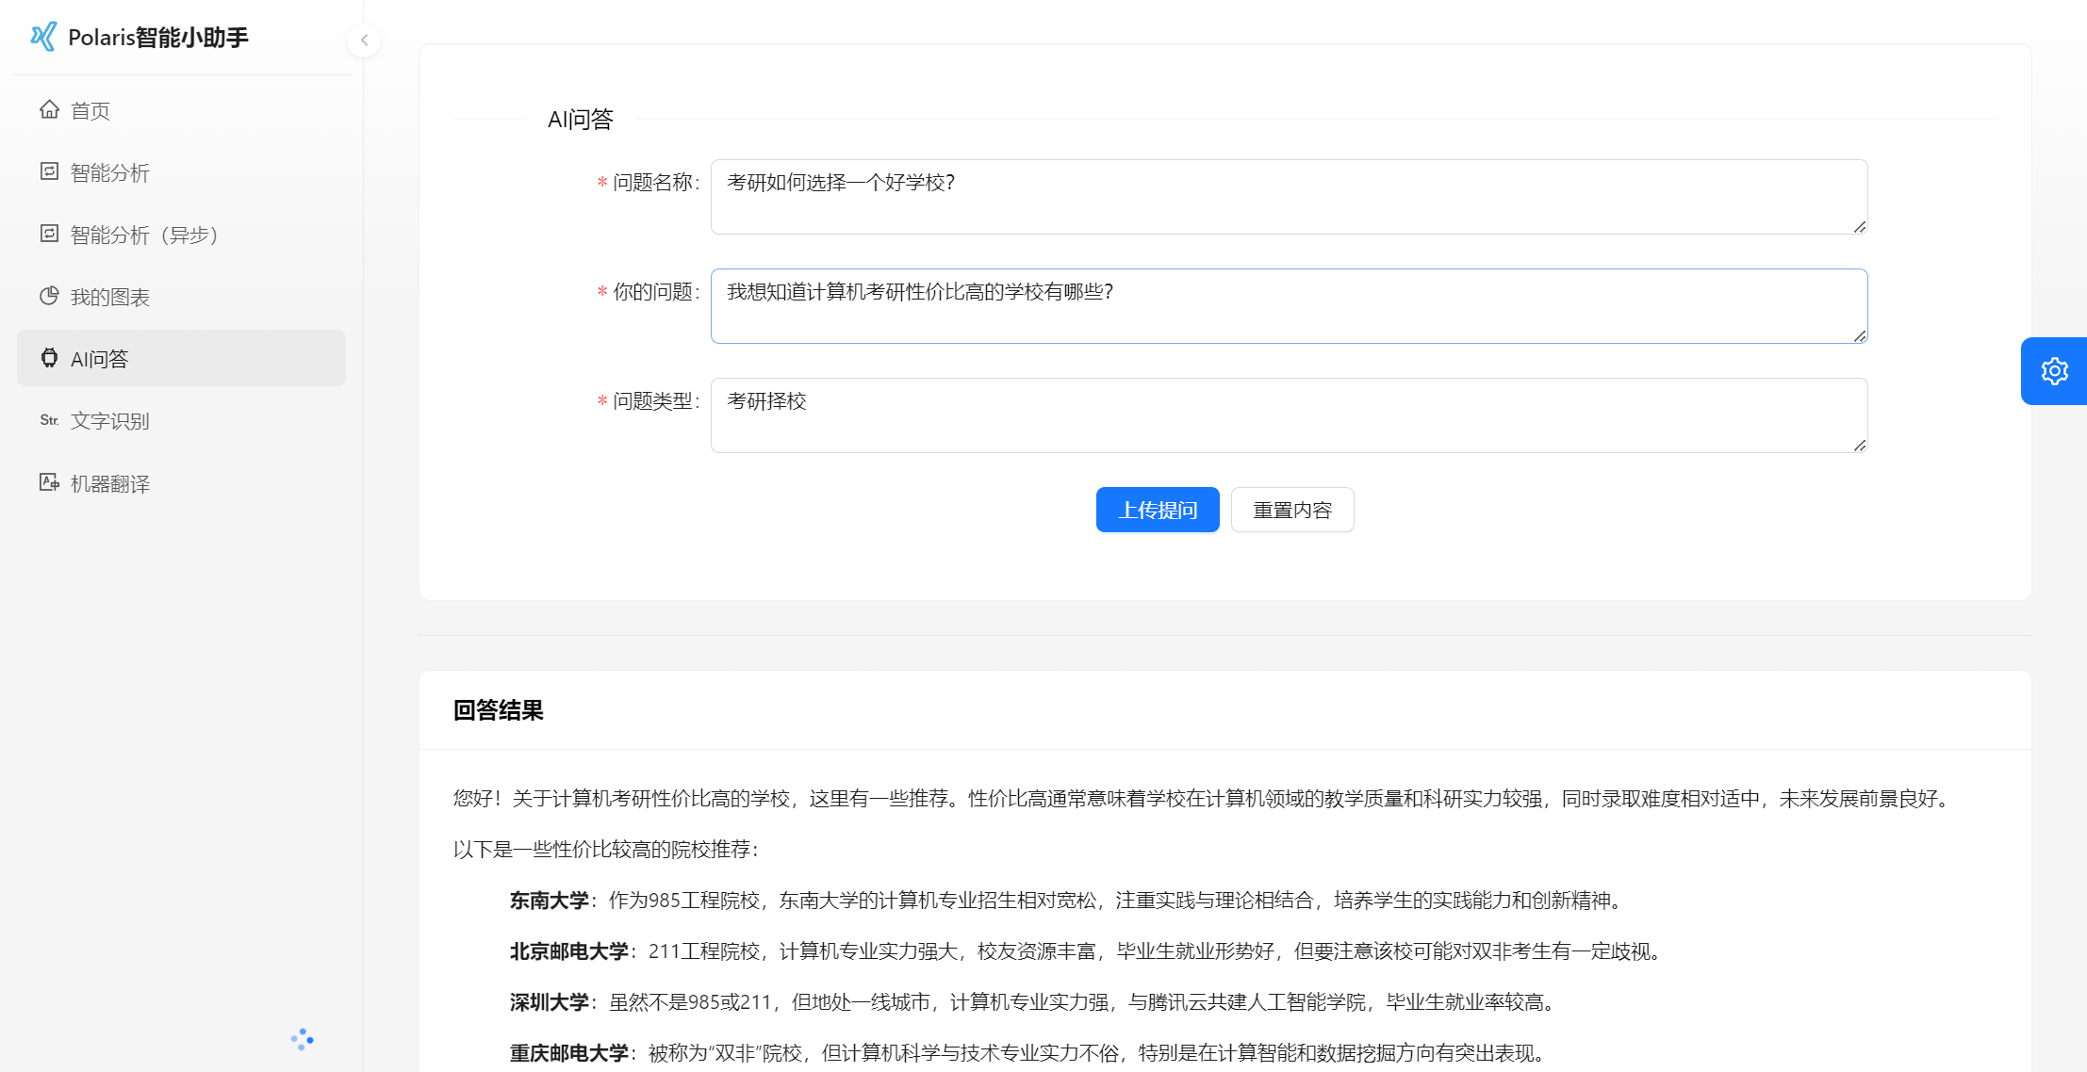

      - 文字识别页面
该页面内容区布局是上下结构，上方展示的是文字识别的表单，表单项包括问题分析名称和分析图像，点击上传提问即可进行图像文字识别，识别结果展示在页面下方的识别结果区域。
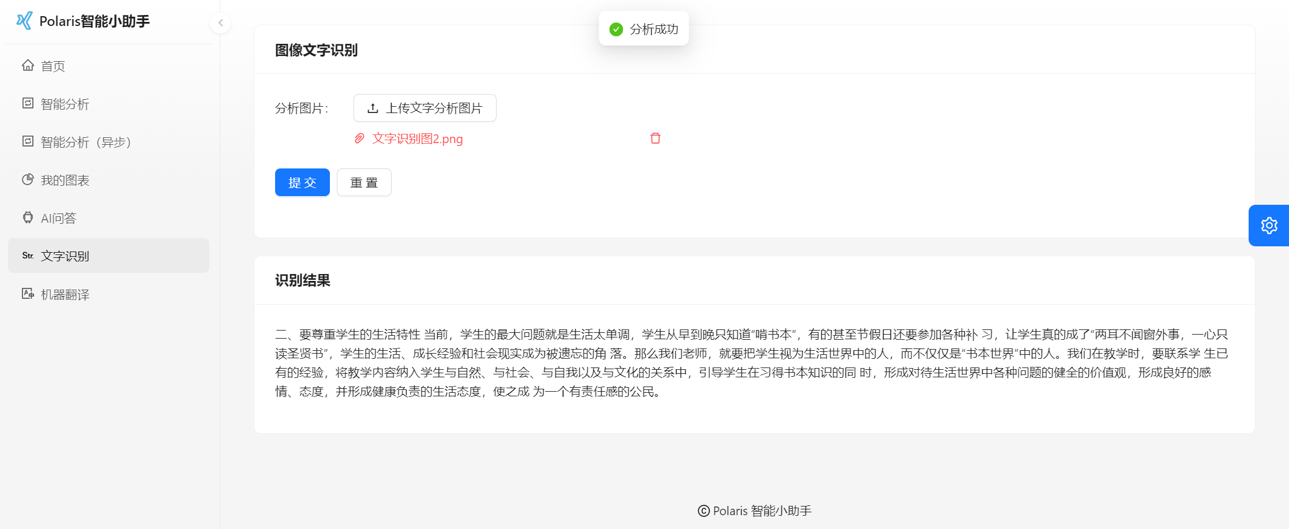

      - 机器翻译页面
该页面内容区布局是上下结构，上方展示的是机器翻译的表单，表单项包括源语言、目标语言、翻译内容，点击翻译按钮即可进行实时在线翻译，翻译结果将展示在翻译结果区域。
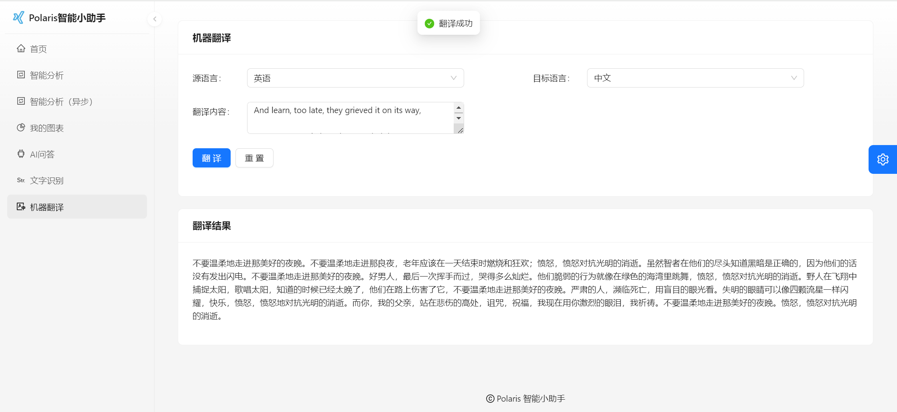

Web网站页面结构设计

智能数据分析平台页面一级导航主要包括首页、智能分析、智能分析异步、我的图表、AI问答，文字识别，机器翻译，七个功能导航。
- 首页主要包含智能数据分析平台的平台介绍、平台特点。
- 智能分析与智能分析异步主要包括智能分析的表单以及分析结论和可视化图表。
- 我的图表页面主要展示的是历史分析的记录列表。
- AI 问答主要包含问答的表单和分析结论。
- 文字识别主要包含识别的表单和识别结果。
- 机器翻译主要包含翻译的表单和翻译结果。

图2 Web网站页面结构

系统安装及使用说明

1、在线网站（用户角度）

使用PC浏览器输入网址（http://47.120.72.149/user/login）访问即可
用户名：user
密码：12345678

注：也可以先注册在登陆

- 开发者角度

前端 | 后端
环境准备  运行环境：node.js  版本：v18.18.2  包管理器：npm  版本： 9.8.1  开发软件：WebStorm  版本：2023.21  控制台操作  安装依赖  在控制台运行 ：npm install  运行项目：  在控制台运行 ：npm start | 环境准备  运行环境：java JDK  版本：1.8  ：maven  版本：3.6.3  开发软件：Idea  版本：2021.1.3  MySQL 数据库  1) 如果是本地运行需要启动本地的 MySQL 服务，并连接本地数据库  2) 修改 `application.yml` 的数据库配置为你自己的配置  3）执行 `sql/create_table.sql` 中的数据库语句，自动创建库表  Redis  1) 如果是本地运行需要启动本地的 Redis 服务  2) 修改 `application.yml` 的 Redis 配置为你自己的配置  RabbitMQ  1) 如果是本地运行需要启动本地的 RabbitMQ 服务  2）修改 `application.yml` 的 RabbitMQ 配置为你自己的配置  点击启动按钮运行项目

总结
本作品紧追时代潮流，结合人工智能，着眼于解决大学在学习生活中遇到的数据分析，问答，翻译，文字识别等问题，借用讯飞开放平台提供的各种API，采用前后端分离的开发模式，使用现实生活中前沿开发框架和工具打造。用户即使是数据分析的小白也能快速上手得到精确的分析结果和精美的数据图例，在这个平台还可以一站式解决AI问答，文字识别，翻译等实用功能，避免了切换平台的麻烦，未来还可以接入更多AI能力，满足用户的更多需求。
开发过程中团队成员分工合作，以软件工程的方法管理整个开发过程，用Git进行版本控制管理，方便成员相互交流合作。极大的提高了开发效率，软件质量也得到了保证。
将来可以考虑进一步完善系统功能，增加系统的安全性能，接入更多AI能力，使项目功能更加丰富完善，以满足不同用户的各种需求，增加用户量。

附录

名词定义
【列出本文档中用到的可能会引起混淆的专业术语、定义或缩写的原文。】

名词/缩写 | 说明
B/S | 浏览器/服务器
Git | 分布式版本控制系统
umi | 开源的企业级前端应用框架
AI | 全称人工智能（Artificial Intelligence）
RabbitMQ | 开源的消息队列中间件
Redis | 高性能的开源键值存储数据库

参考资料
【列出设计说明书中引用的文献或资料，资料的作者、标题、出版单位和出版日期等信息，样例如下。】

无

源代码清单

源代码见材料

